幸运大转盘活动系统

|  |  |  |  |
| --- | --- | --- | --- |
| 更新记录（更新记录，创建和修改都为更新内容，） | | | |
| 更新人 | 更新日期 | 更新内容 | 版本号 |
| 戚明明 | 2016-2-26 | 创建文档 | 1.0.0 |
|  |  |  |  |
|  |  |  |  |
|  |  |  |  |

## 活动介绍

客户端有界面，入口为活动中心，活动期间内，消耗黄金进行抽奖，并按照抽奖次数进行排行，给排行榜前X名的玩家发放额外奖励

## 界面效果图

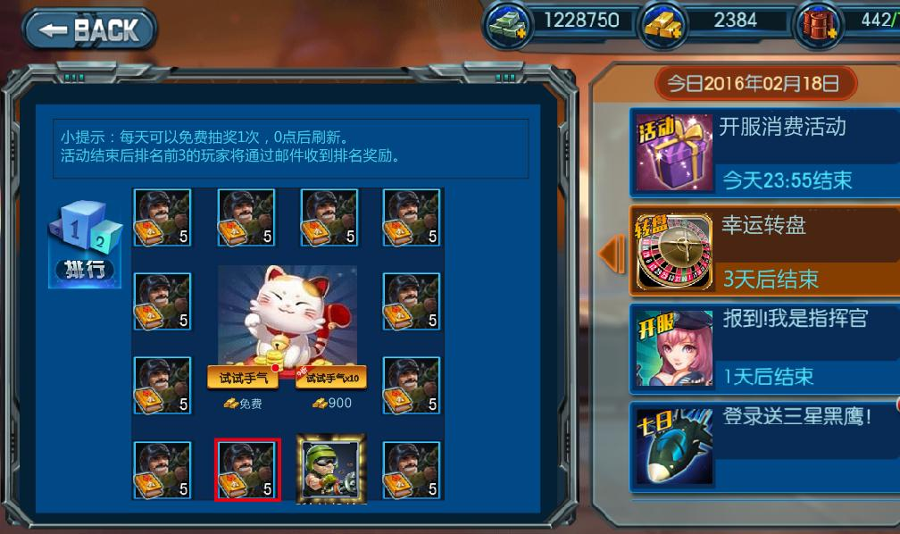

## 如何进入界面

* 通过【活动中心】，可以找到活动页签，点击活动页签会在界面左侧显示活动界面
* 有页签倒计时

## 如何开启和关闭活动

运营后台负责配置活动的开启和关闭时间

## 功能介绍

**转盘区域**

* 12个可配置奖励的物品格子，以水果机的方式排列
* 可配置某个物品为稀有，并在物品图标外框提供闪亮光圈
* 转盘中心为按钮区域

**排行区域**

* 点击【排行】弹出排行榜界面（同时主动刷新排行）
* 排行区域可上下滑动（列表台头不滑动）
* 显示排名，最多显示10名玩家
* 显示玩家名称，若由于界面限制导致名称显示不全的，则使用冒号省略显示，当自己的名称出现在前10名时则高亮显示
* 显示抽奖次数，抽奖次数相同的，按照抽取时间点最早优先排序
* 排行榜实时刷新
* 以第一次消费黄金（免费的不算）的抽奖作为记录榜单的条件，没有抽奖则未上榜

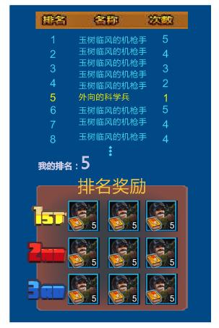

**排行奖励区域**

* 显示个人的当前排名，未抽奖的则显示未上榜
* 显示个人的当前抽奖次数（免费的不算次数）
* 显示排行前X名的奖励
* 可上下滑动，默认前三个

**点击【试试手气】**

* 每日的第一次免费，0点重置不累计，（试试手气：免费 <=>试试手气：100黄金）
* 每次抽奖消耗固定的黄金，没有使用次数上限
* 判断黄金余额，不足则提示跳转充值
* 不提供二次确认

**点击【试试手气x10】**

* 每日无免费，消费的黄金=单次消费黄金*10*0.9
* 按钮附近显示：9折 字样
* 提供消耗的二次确认：是否花费XXX黄金抽奖10次

**抽奖一次前端演示**

* 点击抽奖后，在转盘中的物品图标上出现选中框，默认选中左上第一格
* 随后选中框开始逆时针推进，速度由慢变快，行走2周后，速度由快变慢，最终停留在服务器下发的物品格子上，并闪动1次
* 演示过程大概持续3秒
* 演示期间所有操作按钮均需要屏蔽，直到弹出物品获取提示框
* 获取物品后弹出物品获取提示框，点击【确认】关闭（无法点击框外关闭）

**抽奖十次前端演示**

* 点击抽奖后，在转盘中的物品图标上出现选中框，默认选中左上第一格
* 随后选中框开始逆时针推进，速度由慢变快，行走2周后，速度由快变慢，最终停留在服务器下发的物品格子上，并闪动1次，之后9个物品在对应的格子上连续闪动9次
* 演示过程大概持续6秒
* 演示期间所有操作按钮均需要屏蔽，直到弹出物品获取提示框
* 获取物品后弹出物品获取提示框，点击【确认】关闭（无法点击框外关闭）

**配置内容**

* 试试手气和试试手气x10的黄金消耗
* 每日免费次数
* 排行奖励和发奖名次
* 奖励物品
* 稀有物品闪光标记
* 物品掉落几率

**物品tips提示**

* 所有界面上展示的物品都需要接入tips提示信息

**红点提示**

* 有免费抽奖次数的时候红点提示
* 免费抽奖的按钮上提供红点提示，免费次数使用后红点消失

**跑马灯**

* 抽取到配置的稀有物品有跑马灯：恭喜XXXXX从幸运转盘中获取XXXX！

**日志记录**

* 抽奖获取的黄金记录
* 抽奖获取的物品记录
* 试试手气和试试手气x10 的黄金消耗记录
* 邮件日志中的排名奖励获取
* 其他需要记录的信息

**排行奖励的发放**

* 获取方式：邮件发放
* 发放时间：活动结束后发放
* 邮件标题：幸运转盘排名奖励
* 邮件内容：恭喜指挥官获得幸运转盘活动第X名！
* 邮件发件人：军官俱乐部

**活动延迟关闭**

当配置的活动关闭时间和页签关闭时间不一致时，活动结束后，【试试手气】和【试试手气x10】按钮点击提示活动已结束，排行榜依然可以进入

## **预留**